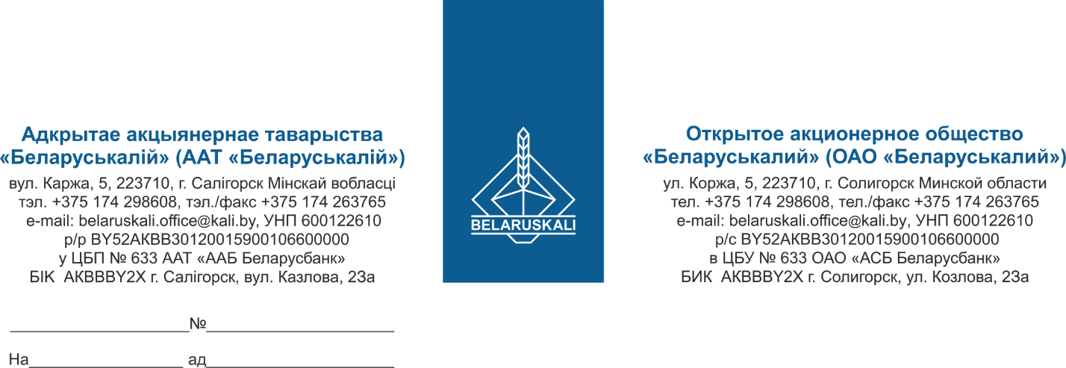
Руководителю организации
Приглашение к участию
в процедуре закупки
Настоящим ОАО «Беларуськалий» приглашает Вас принять участие в процедуре закупки пневматических молотов и запасных частей к ним согласно следующей спецификации:
№ лота | Наименование | Кол-во, шт.
1 | Пневматический молот OLI PS040EB2 | 2
2 | Пневматический молот OLI PS063B3 | 2
3 | Пневматический молот OLI PS080EB1 | 2
4 | Площадка опорная OLI AF0400008A  для пневматического молотка PS040 | 2
5 | Площадка опорная OLI для пневматического молотка PS063 | 2
6 | Площадка опорная OLI 20979371A  для пневматического молотка PS080 | 2
7 | Комплект внутренних уплотнений OLI 13006120A  для пневматического молотка OLI PS040 | 2
8 | Комплект внутренних уплотнений OLI 13006140А  для пневматического молотка PS080 | 2
9 | Комплект электропневматики OLI 12020250A  (состав: соленоидный клапан, пружина, мембрана)  для пневматического молотка PS063EB3 | 2
Технико-коммерческое предложение должно содержать:
- полное наименование участника, сведения об организационно-правовой форме, юридический адрес, адрес электронной почты, номер контактного телефона;
- подтверждение технических требований к предмету закупки; страну происхождения товара, наименование производителя; наименование и количество предлагаемого к поставке товара; техническую документацию на предлагаемый товар (технические характеристики, описание, чертежи и иные документы, касающиеся предлагаемого к закупке товара);
- год выпуска – не ранее 2025;
- наименование валюты ценового предложения: для нерезидентов Республики Беларусь – валюта согласно законодательству страны участника процедуры закупки, для резидентов Республики Беларусь – белорусские рубли;
- цену за ед. товара без НДС, стоимость, общую стоимость закупки с НДС;
- условия поставки: франко-склад Покупателя;

- требуемый срок поставки: минимально возможный;
- условия оплаты: допустимо по факту поставки не менее 45 календарных дней;
- гарантийный срок на предлагаемый товар: не менее 12 месяцев от даты ввода в эксплуатацию;
- срок действия предложения – 60 календарных дней;
- экономические расчеты уровня отпускных цен (тарифов) / уровень плановой рентабельности (наценки, надбавки).
Для участника, являющегося производителем необходимо предоставить:
- копии документов, подтверждающих, что участник является производителем закупаемого товара (сертификаты, ТУ).
Для участника, не являющегося производителем (при наличии):
- копию документа, подтверждающего, что участник является сбытовой организацией (официальным торговым представителем) производителя, выраженного в одной из следующих форм:
- договор (соглашение) с производителем;
- договор (соглашение) с государственным объединением, ассоциацией (союзом), в состав которых входят производители или устав;
- договор (соглашение) с управляющей компанией холдинга, участником которого является производитель;
- копии документов, выданных производителю, подтверждающих, что предлагаемый к поставке товар производится на данном предприятии (сертификаты, ТУ и иное).
Для юридических лиц – резидентов Республики Беларусь необходимо представить: копию свидетельства о государственной регистрации.
Для юридических лиц – нерезидентов Республики Беларусь – копию выписки из торгового реестра страны происхождения или иное равнозначное доказательство юридического статуса в соответствии с законодательством страны происхождения.
При рассмотрении предложений заказчик отклоняет предложения участников процедуры закупки, не являющихся производителем или его сбытовой организацией (официальным торговым представителем), в случае, если в процедуре закупки участвует не менее двух производителей и (или) сбытовых организаций (официальных торговых представителей) и цена предложения таких участников не ниже цены хотя бы одного участвующего в процедуре закупки производителя и (или) его сбытовой организации (официального торгового представителя).
Прошу направить Ваше предложение для участия в процедуре закупки не позднее 17.00 час. 07.04.2025 на e-mail: mto@kali.by.

С уважением,

Заместитель начальника УМТО Г.А. Кущ

Статкевич Т.В. + 375 174 29 82 78

